DOCUMENTAÇÃO DO PROJETO
Chatbot no Telegram com n8n e API de Inteligência Artificial
Disciplina: IA
Aluno(a): Flávio Ferreira Alves
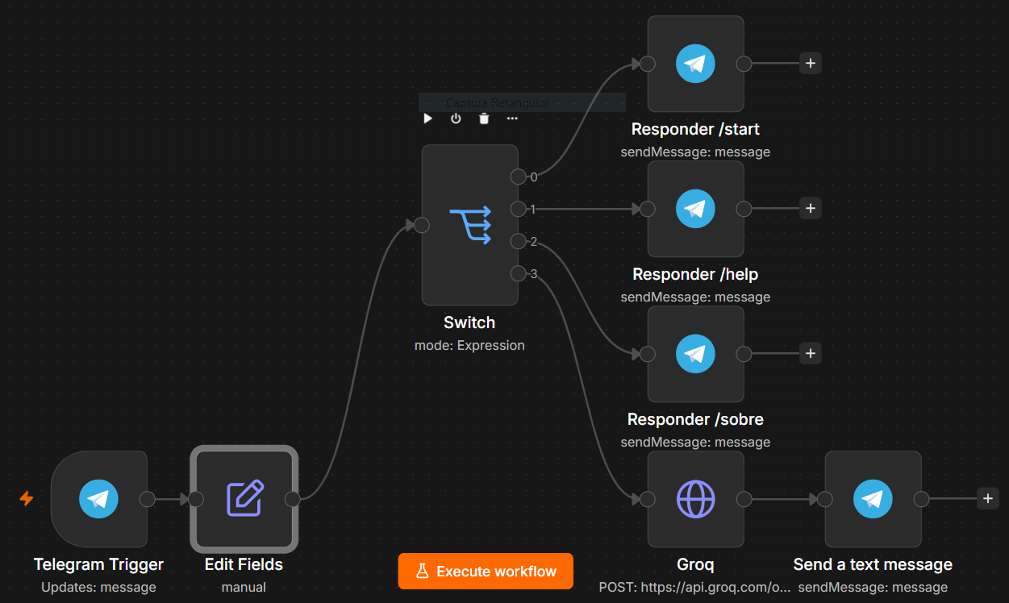

1. Introdução
Este projeto tem como objetivo desenvolver um chatbot funcional no Telegram, integrado ao n8n e a uma API de Inteligência Artificial. A proposta é demonstrar, na prática, como diferentes sistemas podem se comunicar por meio de APIs, criando uma automação capaz de receber mensagens, processá-las e retornar respostas automaticamente ao usuário.
O chatbot foi desenvolvido para responder perguntas comuns enviadas pelo usuário e também reconhecer comandos específicos, como /start, /help e /sobre.

2. Ferramentas utilizadas
- Telegram: utilizado como interface de conversa com o usuário.
- BotFather: utilizado para criar o bot e gerar o token de acesso do Telegram.
- n8n: utilizado para criar o fluxo automatizado do chatbot.
- HTTP Request: utilizado para enviar a mensagem do usuário para a API de Inteligência Artificial.
- API de Inteligência Artificial: utilizada para gerar respostas automáticas.
- GitHub ou outro repositório: utilizado para publicar os arquivos do projeto.

3. Etapas de desenvolvimento

3.1 Criação do bot no Telegram
O primeiro passo foi criar o bot no Telegram utilizando o BotFather. Para isso, foi utilizado o comando /newbot. Em seguida, foram definidos o nome do bot e o username. Após a criação, o BotFather gerou um token de acesso, utilizado posteriormente para conectar o Telegram ao n8n.
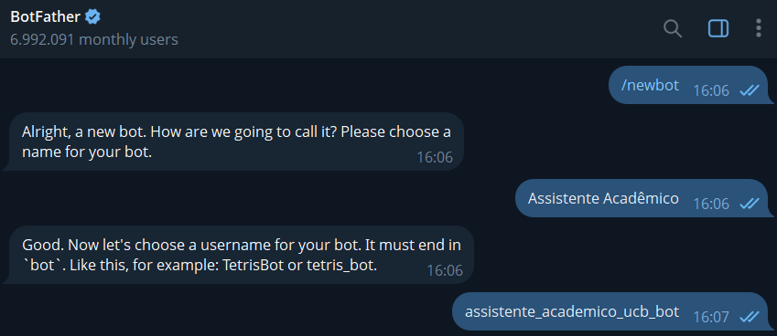

3.2 Configuração do workflow no n8n
Após a criação do bot, foi criado um workflow no n8n. O workflow é responsável por receber a mensagem enviada pelo usuário, verificar se ela é um comando, encaminhar perguntas comuns para a API de IA e devolver a resposta ao Telegram.


3.3 Telegram Trigger
O nó Telegram Trigger foi configurado com o evento de mensagem recebida. Esse nó inicia o fluxo sempre que o usuário envia uma mensagem para o bot no Telegram.

3.4 Organização dos dados com Edit Fields
O nó Edit Fields foi utilizado para organizar as principais informações recebidas do Telegram. Foram criados campos como chat_id, texto_usuario e comando. Isso facilitou o uso dessas informações nos próximos nós do fluxo.
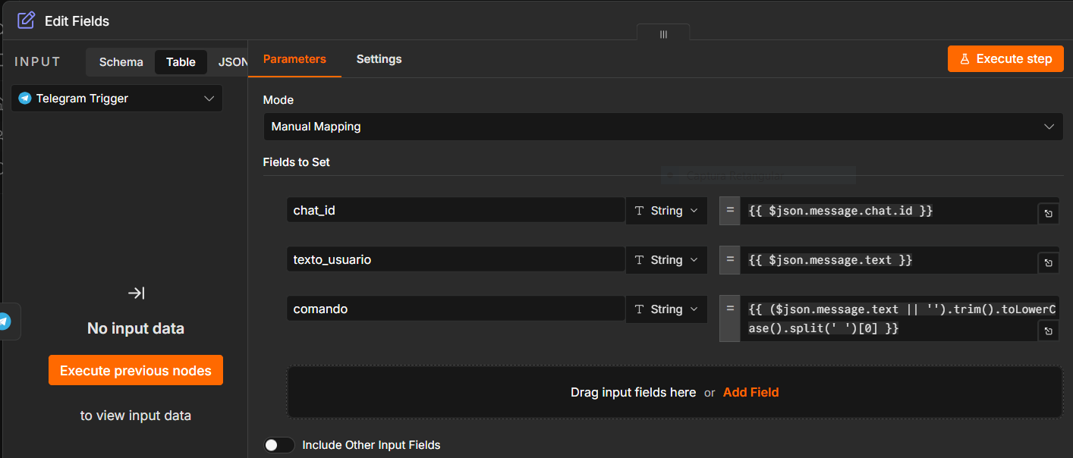

3.5 Criação das regras com Switch
O nó Switch foi utilizado para separar os caminhos do fluxo. Quando o usuário envia um comando específico, como /start, /help ou /sobre, o bot envia uma resposta pronta. Quando o usuário envia uma pergunta comum, a mensagem segue para a API de Inteligência Artificial.
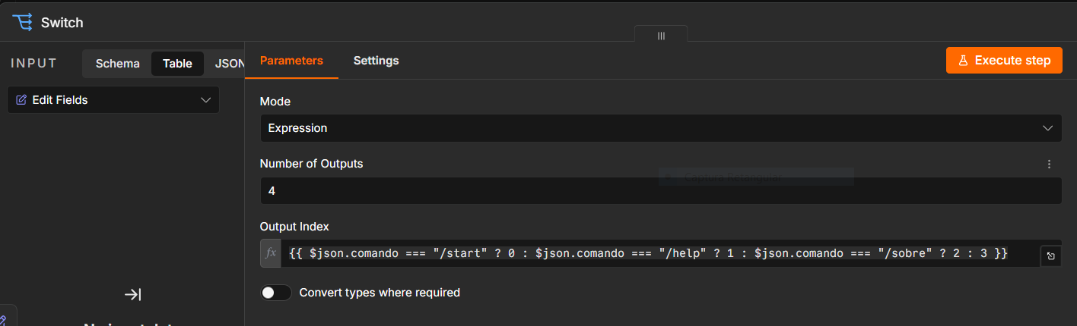

3.6 Integração com a API de Inteligência Artificial
Para gerar respostas automáticas, foi utilizado um nó HTTP Request. Esse nó envia a mensagem do usuário para uma API de Inteligência Artificial e recebe de volta uma resposta gerada automaticamente.
A requisição foi configurada com método POST, headers de autenticação e corpo em JSON.
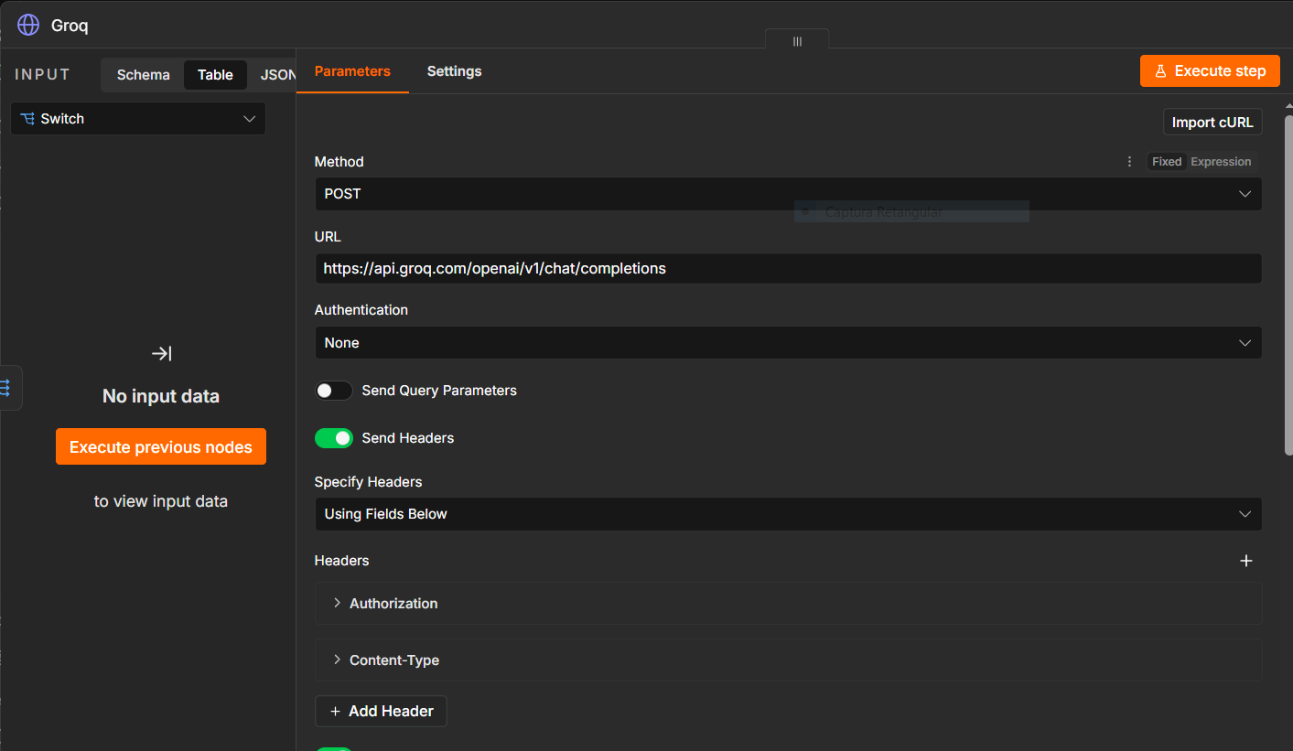
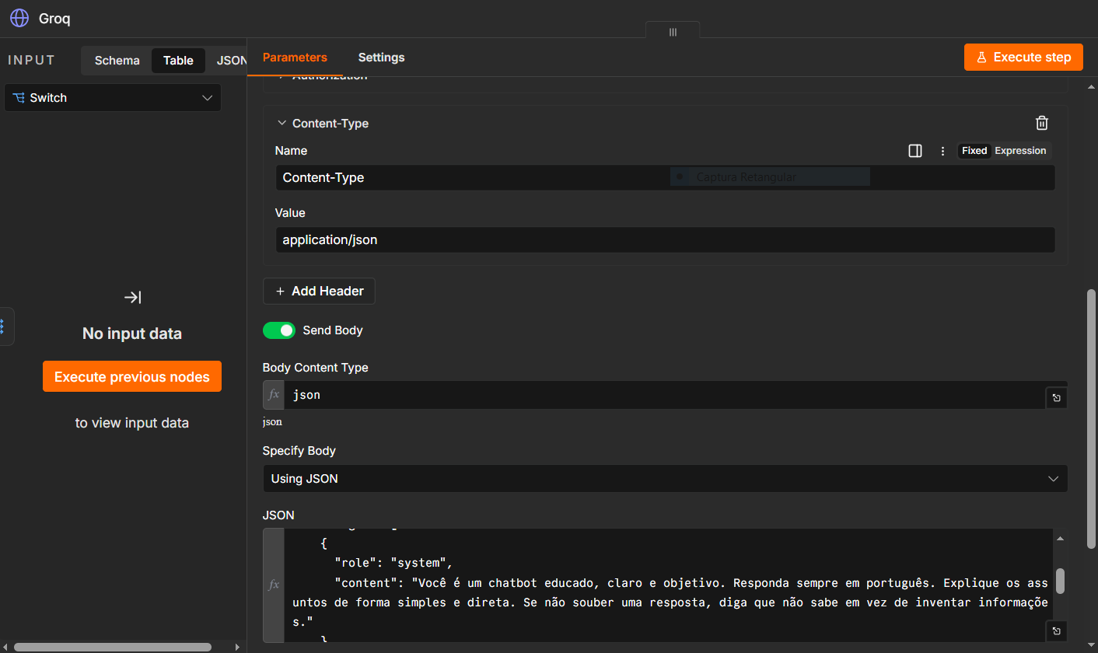

3.7 Envio da resposta ao Telegram
O último nó do fluxo é responsável por enviar a resposta de volta ao usuário no Telegram. Para isso, o nó utiliza o chat_id recebido no início do fluxo e o texto gerado pela API de Inteligência Artificial ou pela resposta pronta dos comandos.
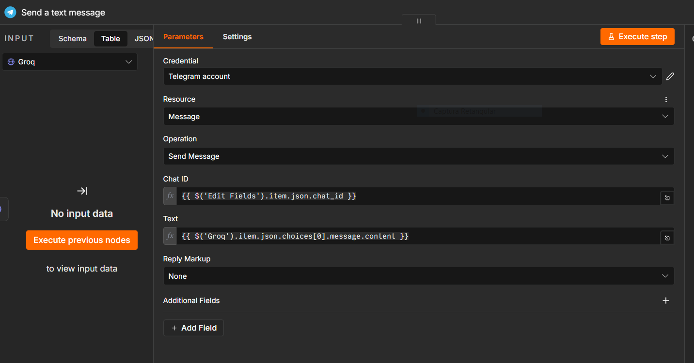

3.8 Publicação do workflow
Após os testes, o workflow foi publicado no n8n. Dessa forma, o bot passou a responder automaticamente às mensagens enviadas pelo Telegram, sem a necessidade de executar manualmente o fluxo a cada nova mensagem.

4. Prints do sistema funcionando
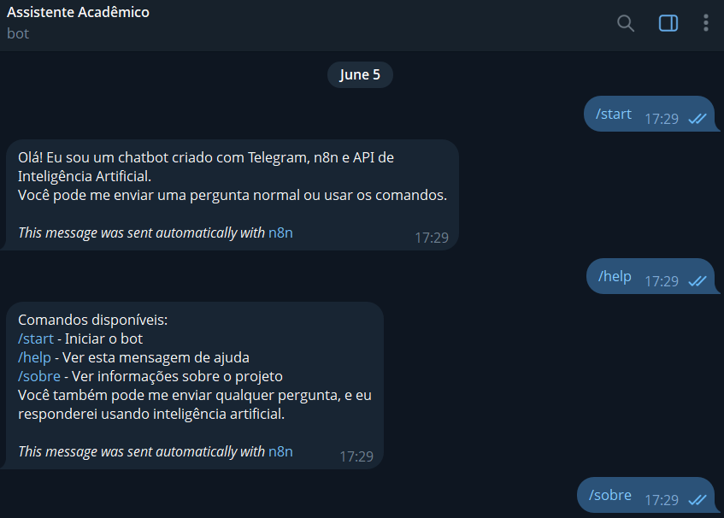
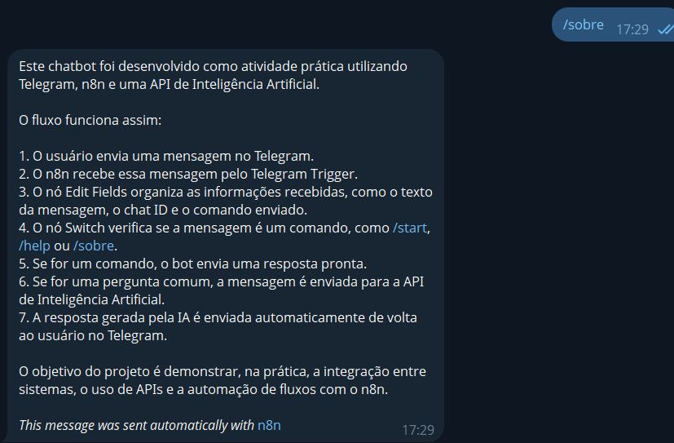
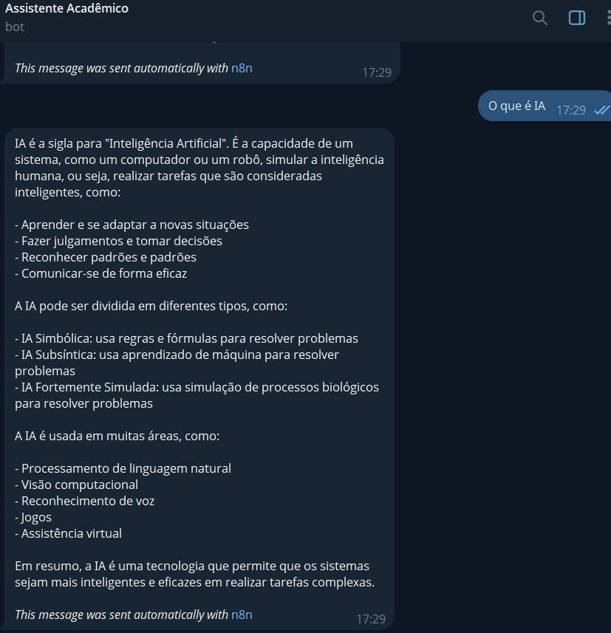

5. Explicação do fluxo no n8n
O fluxo do chatbot funciona da seguinte forma:
1. O usuário envia uma mensagem no Telegram.
2. O n8n recebe essa mensagem pelo Telegram Trigger.
3. O nó Edit Fields organiza as informações recebidas, como o texto da mensagem, o chat ID e o comando enviado.
4. O nó Switch verifica se a mensagem é um comando, como /start, /help ou /sobre.
5. Se for um comando, o bot envia uma resposta pronta.
6. Se for uma pergunta comum, a mensagem é enviada para a API de Inteligência Artificial.
7. A resposta gerada pela IA é enviada automaticamente de volta ao usuário no Telegram.

6. Funcionalidades extras implementadas
Além da resposta automática com IA, eu implementei comandos específicos para melhorar a experiência do usuário. Os comandos permitem iniciar o bot, visualizar ajuda e entender como o projeto funciona.
- /start: inicia o bot e apresenta uma mensagem de boas-vindas.
- /help: mostra os comandos disponíveis.
- /sobre: explica a estrutura do projeto e o funcionamento do fluxo.

7. Dificuldades encontradas
Durante o desenvolvimento, tive algumas dificuldades na configuração do chatbot, principalmente na parte do HTTP Request, no corpo JSON e nas expressões usadas dentro do n8n.
Uma das partes mais difíceis foi configurar o nó Switch. No começo, mesmo quando eu enviava comandos como /start, /help ou /sobre, o fluxo não seguia para a resposta correta e acabava indo direto para a Inteligência Artificial. Para resolver isso, precisei ajustar melhor os dados que chegavam do Telegram, criando campos no Edit Fields, como chat_id, texto_usuario e comando. Depois disso, o Switch conseguiu identificar os comandos e direcionar cada mensagem para o caminho certo.
Também tive dificuldade para entender a diferença entre testar um nó individualmente, executar o workflow inteiro e publicar o fluxo para funcionar automaticamente. Além disso, precisei tomar cuidado para não expor tokens e chaves de API nos prints ou no repositório.

8. Boas práticas de segurança
- Não compartilhar tokens do Telegram.
- Não publicar chaves de API no GitHub ou em prints.
- Ocultar informações sensíveis antes de enviar a documentação.
- Revogar e recriar chaves que tenham sido expostas por engano.
- Testar o chatbot antes da entrega final.

9. Conclusão
Com o desenvolvimento do chatbot, eu consegui compreender na prática como diferentes sistemas podem ser integrados por meio de APIs. O Telegram foi utilizado como interface de conversa, o n8n como ferramenta de automação e a API de Inteligência Artificial como responsável pela geração das respostas automáticas.
Com esse projeto, consegui entender melhor como o Telegram, o n8n e uma API externa conseguem conversar entre si dentro de um fluxo automatizado.

